附表1
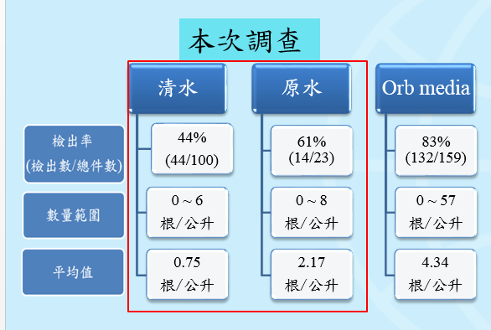

註：本調查分析清水時使用濾膜孔徑 0.45 μm，原水為 1 μm，Orb media 則使用 2.5μm

